PROGRAM ZDRAVJE V VRTCU
POROČILO O IZVEDENIH AKTIVNOSTIH
ZA KREPITEV ZDRAVJA V ŠOLSKEM LETU 2018/2019

Navodilo:
Izpolni vsak tim izvajalk (vzgojiteljica in pomočnica vzgojiteljice)
- ter posreduje koordinatorici programa v svojem vrtcu.

Naziv vrtca: Vrtec pri OŠ Muta
Kraj: Muta
Enota vrtca: Enota Spodnja Muta
Naslov enote: navedite naslov enote
Skupina: 2 – 4 leta
Starost otrok: 2 – 4 leta

Izvajalki:
- vzgojiteljica: Tamara Husić
Ali ste se v tekočem šolskem letu udeležili izobraževanj,
ki jih je za program Zdravje v vrtcu pripravil NIJZ OE Ljubljana?
- spomladansko izobraževanje - jesensko izobraževanje
da  24 | izberite da ali ne  Če DA vpišite številko potrdila

- pomočnica vzgojiteljice: Suzana Znajden
Ali ste se v tekočem šolskem letu udeležili izobraževanj,
ki jih je za program Zdravje v vrtcu pripravil NIJZ OE Ljubljana?
- spomladansko izobraževanje - jesensko izobraževanje
ne  Če DA vpišite številko potrdila | ne  Če DA vpišite številko potrdila

Zap. št. naloge: 1
Vsebina: Nega telesa in dojenček
Metoda dela: Pogovor Ogled / obisk Demonstracija
Zunanji izvajalci: Zdravstveni dom Radlje ob Dravi
Čas trajanja: ure (št) 1
Ciljna skupina: otroci izberite iz šifranta izberite iz šifranta
Uporabljeno gradivo in didaktični material: navedite
Uporabljene informacije z naših izobraževanj? ne
NAŠE TELO

Opišite aktivnost (cca 200 besed).

V vrtcu nas je obiskala medicinska sestra s katero smo se pogovarjali o negi telesa. S seboj je prinesla lutko – dojenčka in o njem vodila pogovor (kako dojenček nastane, skrb za dojenčka..)
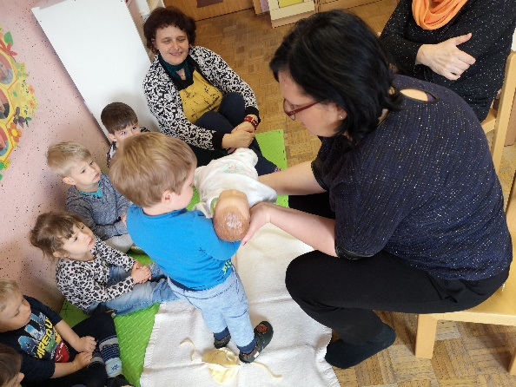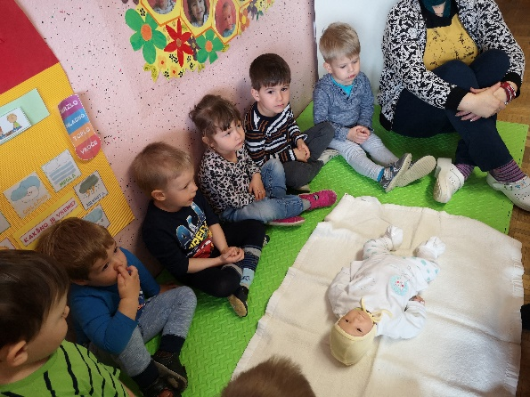
Zap. št. naloge: 2
Vsebina: Zobozdravstvena vzgoja
Metoda dela: Pogovor Ogled / obisk Demonstracija
Zunanji izvajalci: Zdravstveni dom Radlje ob dravi
Čas trajanja: ure (št) 1
Ciljna skupina: otroci izberite iz šifranta izberite iz šifranta
Uporabljeno gradivo in didaktični material: navedite
Uporabljene informacije z naših izobraževanj? ne

Obiskala nas je medicinska sestra in povedala o pomenu umivanja zob. S seboj je prinesla večji model zob in zobne ščetke s katerimi so otroci utrjevali pravilno ščetkanje zob.

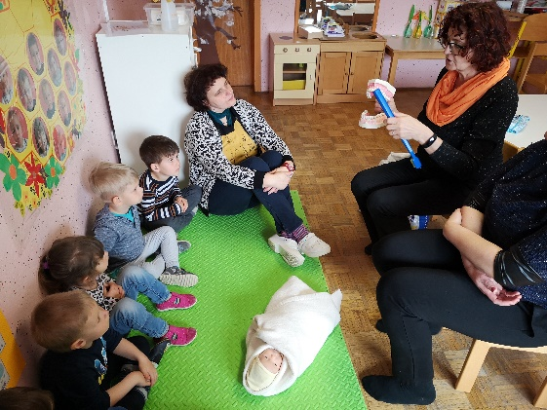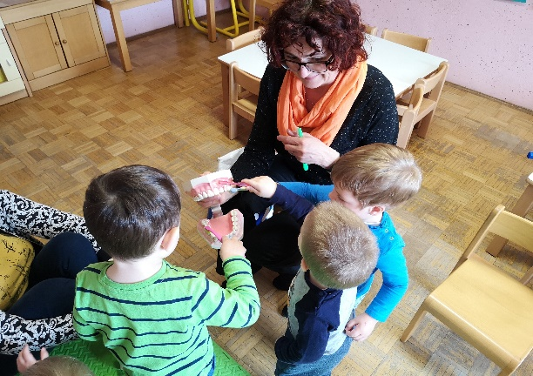

Zap. št. naloge: 3
Vsebina: Zdrava prehrana
Metoda dela: Pogovor Praktično delo Demonstracija
Zunanji izvajalci: navedite kdo (npr. policist, medicinska sestra)
Čas trajanja: meseci (št) 12
Ciljna skupina: otroci izberite iz šifranta izberite iz šifranta
Uporabljeno gradivo in didaktični material: navedite
Uporabljene informacije z naših izobraževanj? da
Navedite naslov aktivnosti, če ste ga imeli

Tekom celega leta smo skrbeli za ozaveščanje in vnos zdrave prehrane.

Sladkanje z medom
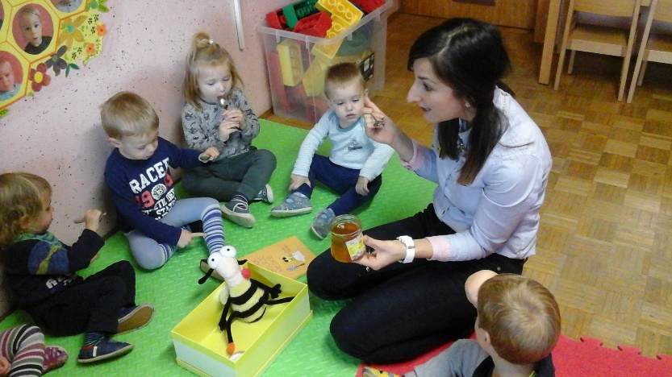

Zdravi napitki
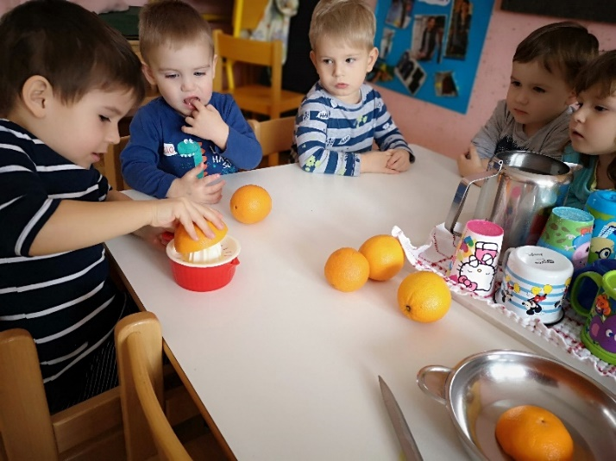

Pečemo kruh
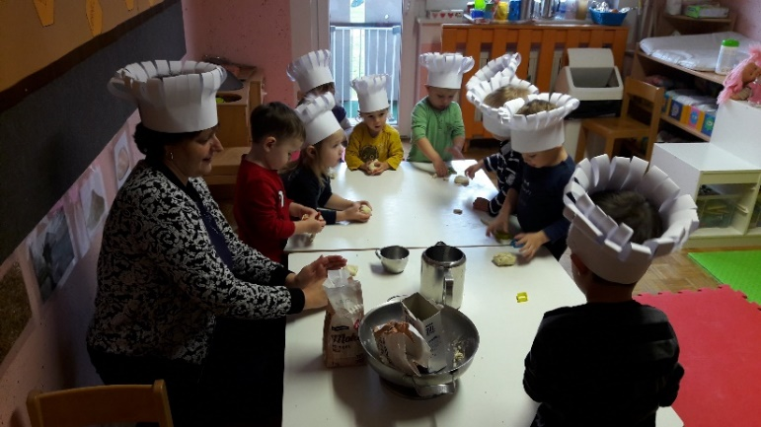

Priprava sadne malice

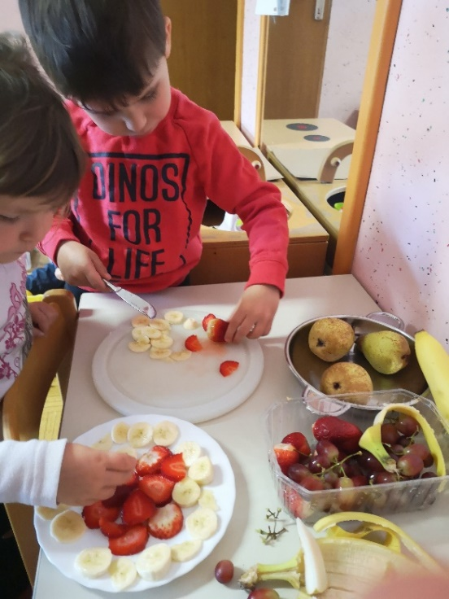

Sadna malica na sprehodu
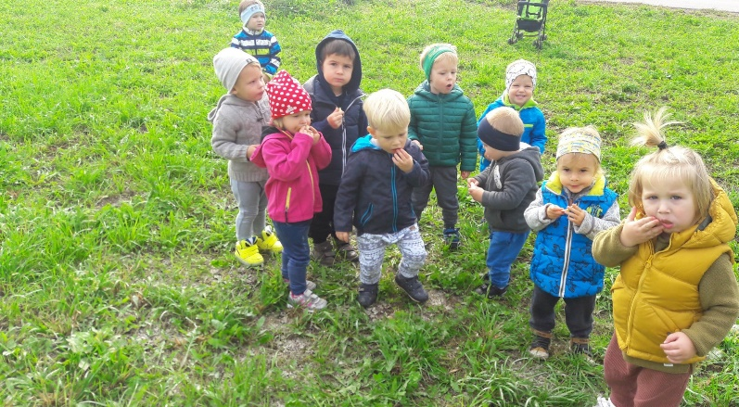

Obisk čebelarja
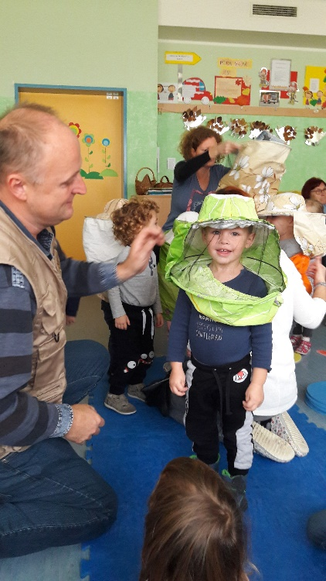

Jesenski plodovi
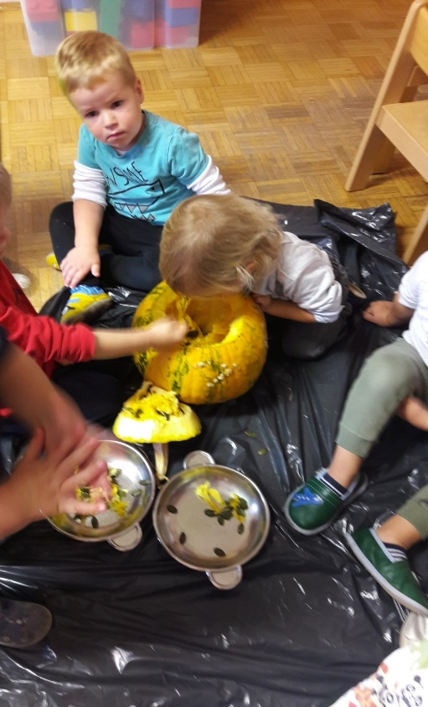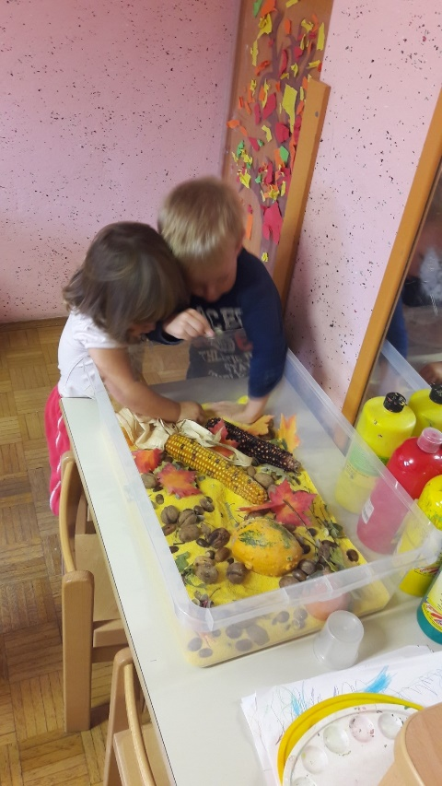

Sajenje rdeče redkvice, skrb za semena, opazovanje rasti in okušanje.
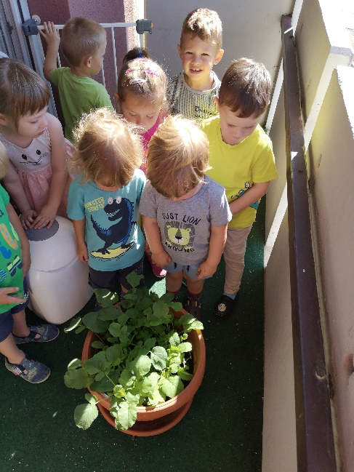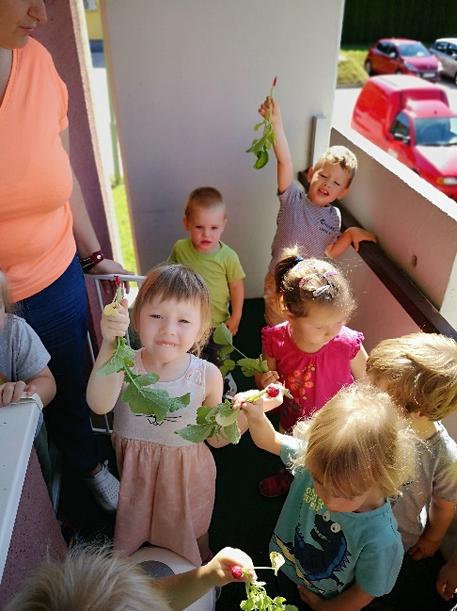

Rojstni dan in sadna pogostitev

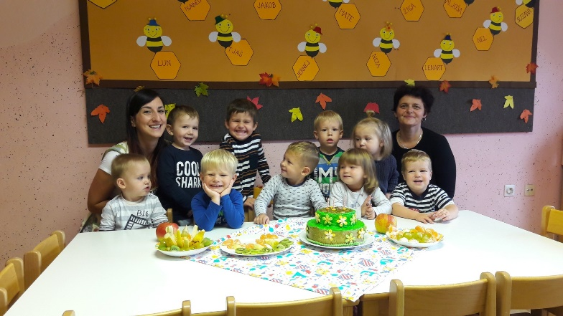

Zap. št. naloge: 4
Vsebina: Medgeneracijsko druženje
Metoda dela: Praktično delo Pogovor Ogled / obisk
Zunanji izvajalci: navedite kdo (npr. policist, medicinska sestra)
Čas trajanja: meseci (št) 12
Ciljna skupina: otroci občani izberite iz šifranta
Uporabljeno gradivo in didaktični material: navedite
Uporabljene informacije z naših izobraževanj? ne

Tekom leta smo sodelovali s starejšimi občani naše občine.

Ogled krušne peči pri babici
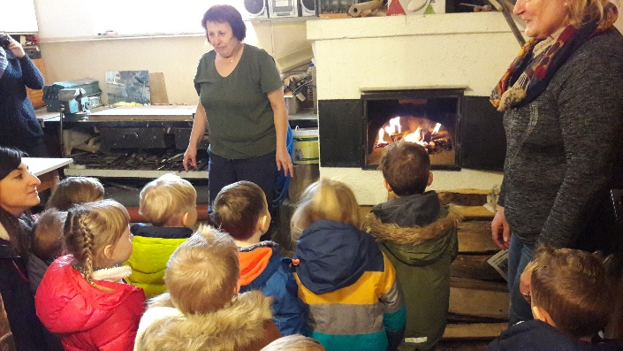

Dan žena – podarimo izdelan cvet krajankam
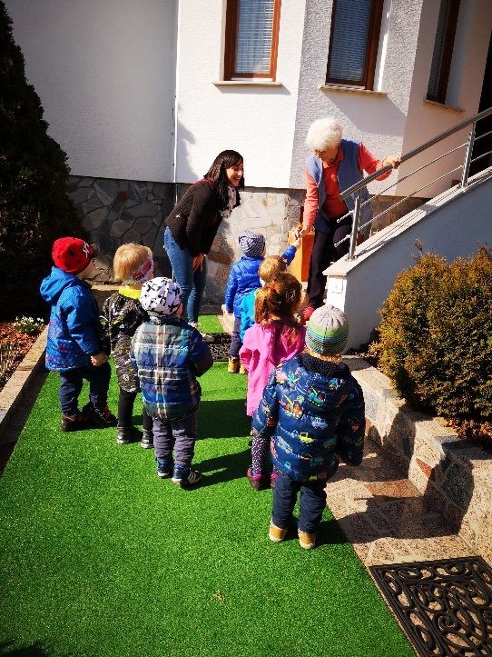

Mednarodni dan knjige za otroke
Obišče nas vzgojiteljic upokojenka, ki nam prebere slikanico.

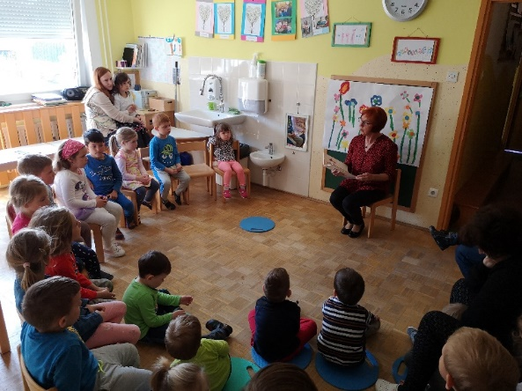

Druženje z upokojencem
ob zvokih njegove kromatične harmonike
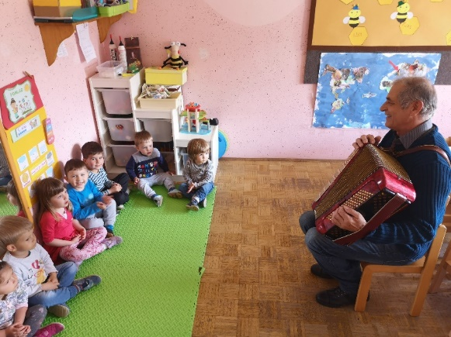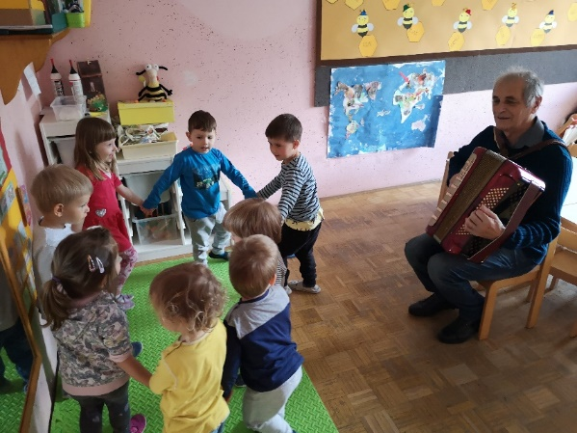

Obisk babic in dedkov – izlet in igre s padalom.

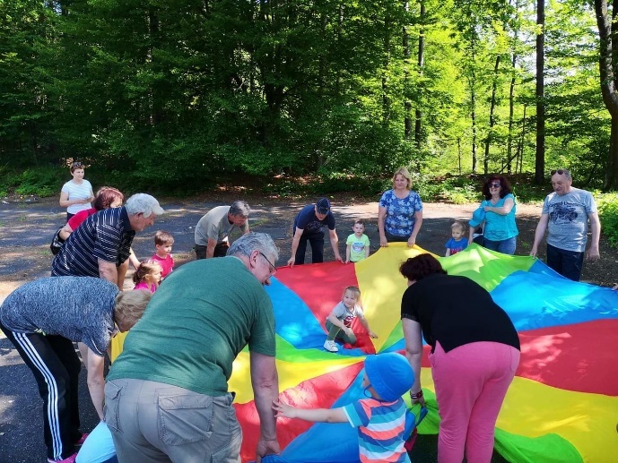
Zap. št. naloge: 5
Vsebina: Varnost v prometu / na igrišču
Metoda dela: izberite iz šifranta Praktično delo izberite iz šifranta
Zunanji izvajalci: navedite kdo (npr. policist, medicinska sestra)
Čas trajanja: ure (št) 2
Ciljna skupina: otroci izberite iz šifranta izberite iz šifranta
Uporabljeno gradivo in didaktični material: Prometni znaki, obroči, fotografije…
Uporabljene informacije z naših izobraževanj? ne
Izvedli smo dan brez avtomobila v vrtcu. Otroke in starše smo spodbudili, da v vrtec pridejo peš, s kolesom. Prav tako smo vožnjo s poganjalci izvedli tudi v vrtcu.

Dan brez avtomobila
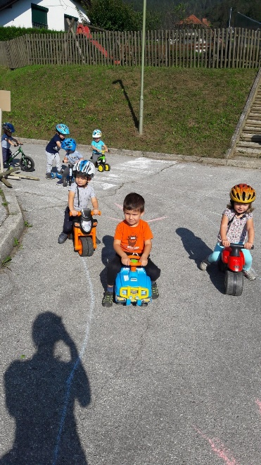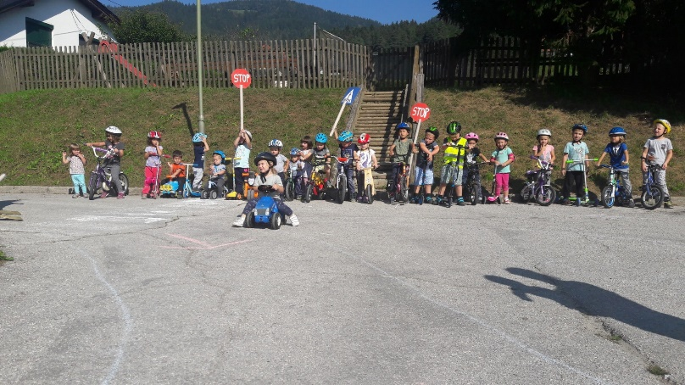

Ogled videoposnetka: varno v prometu
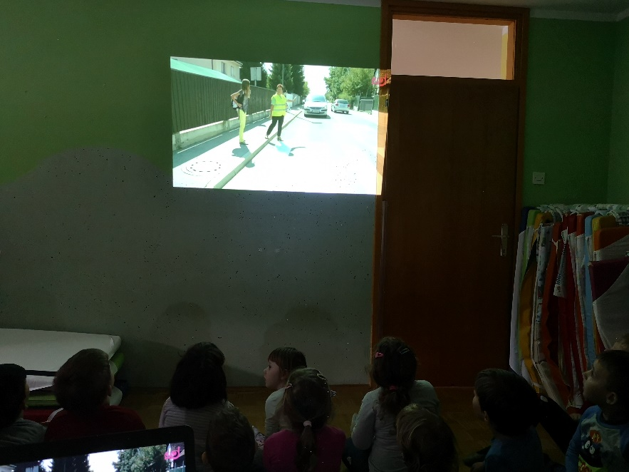

Spremljanje prihoda otrok v vrtec
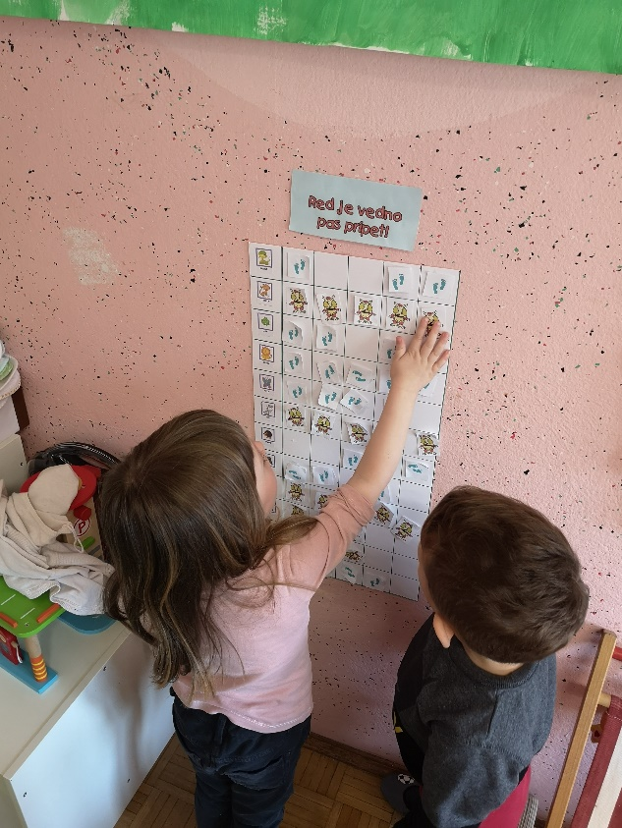

Opazovanje prometnih znakov

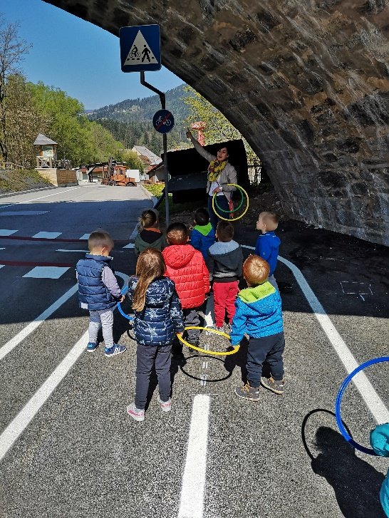

Varno prečkanje prehoda za pešce
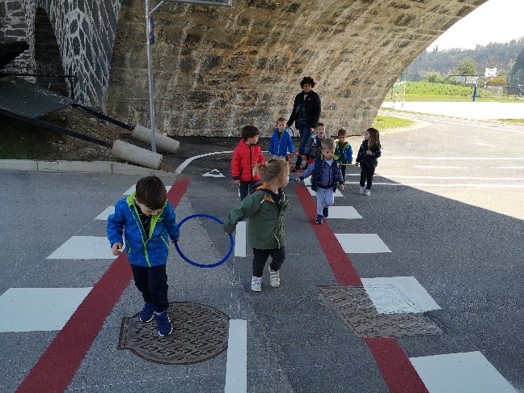

Preizkušanje avto sedežev
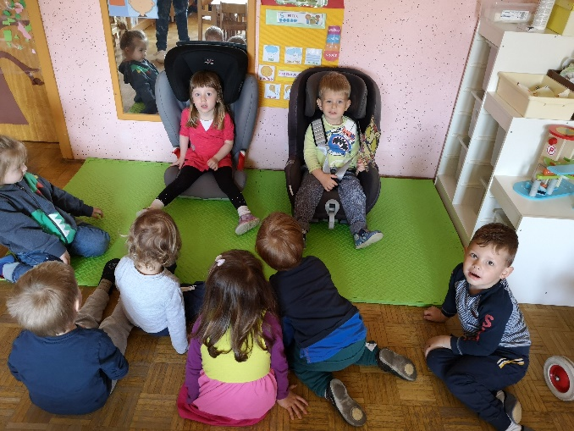

Seznanjanje s kresničko in odsevnim jopičem
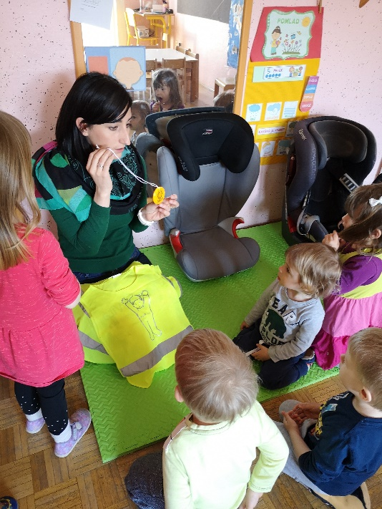

Varna hoja z odsevnimi jopiči (po pločniku in ob robu ceste).

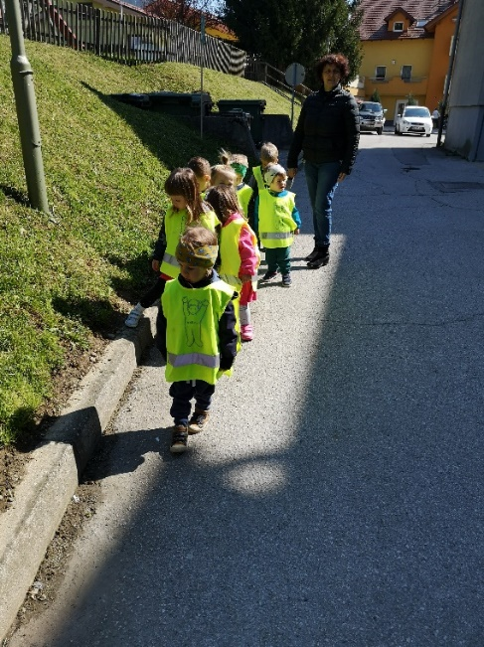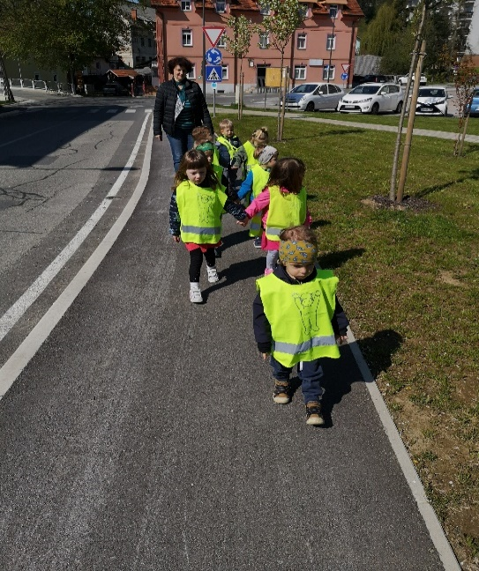

Gasilski dom

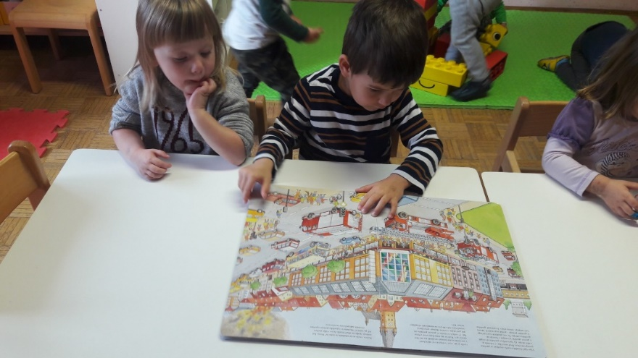

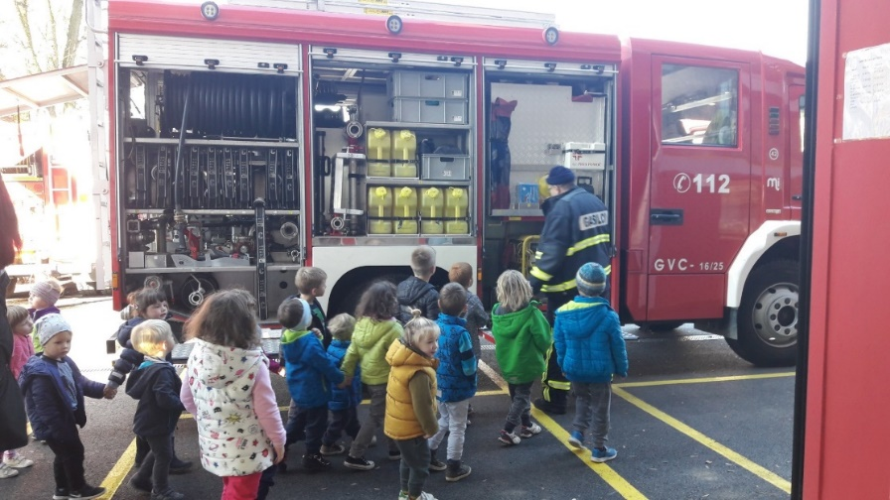

Zap. št. naloge: 6
Vsebina: Narava in varovanje okolja
Metoda dela: Praktično delo Pogovor Uporaba avdiovizulanih sredstev
Zunanji izvajalci: navedite kdo (npr. policist, medicinska sestra)
Čas trajanja: meseci (št) 12
Ciljna skupina: otroci izberite iz šifranta izberite iz šifranta
Uporabljeno gradivo in didaktični material: Fotografije, videoposnetki, likovni material…
Uporabljene informacije z naših izobraževanj? da
Navedite naslov aktivnosti, če ste ga imeli

Opišite aktivnost (cca 200 besed).
Za okolje smo skrbeli tekom celega leta (urejanje igrišča in okolice). Pogovarjali smo se o ločevanju odpadkov in ponovni uporabi itd

Skrb za okolje
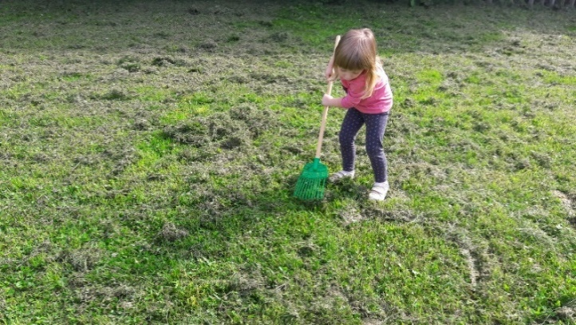
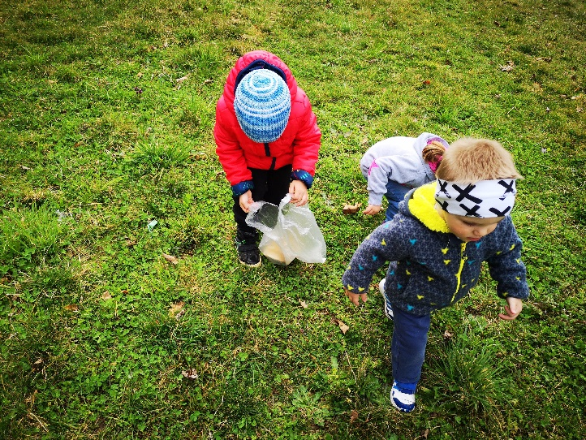

Ustvarimo novoletno smrečico
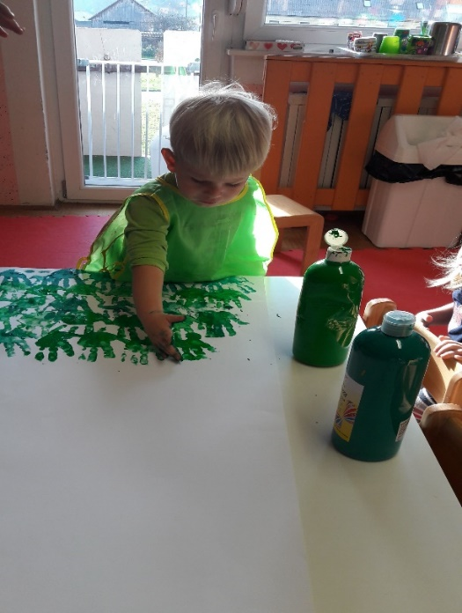

Ogled projekcije: Prihodnost je v naših rokah
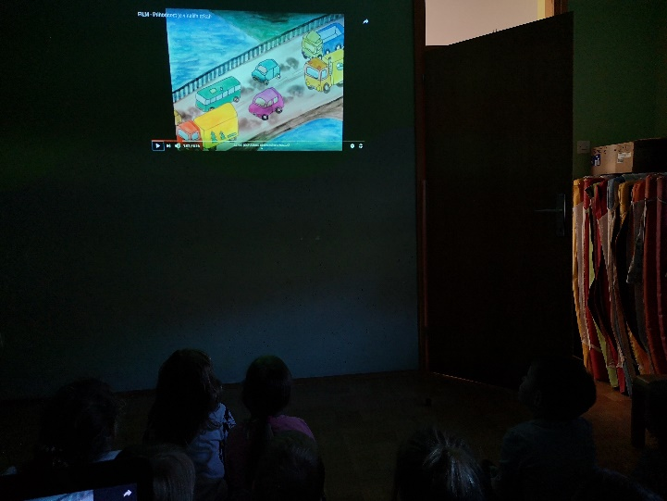

Ogled projekcije: Ločevanje odpadkov
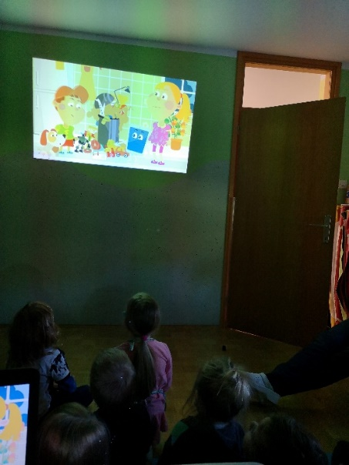

Opazujemo odvoz smeti
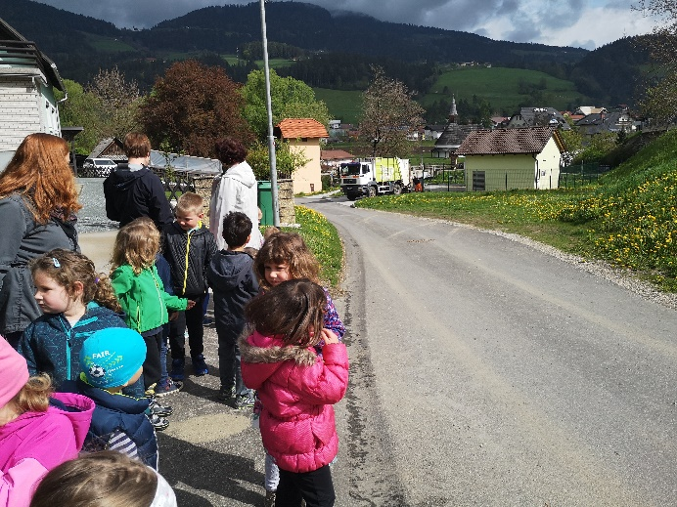

Lutkovna igrica: Zakaj je zemlja žalostna…
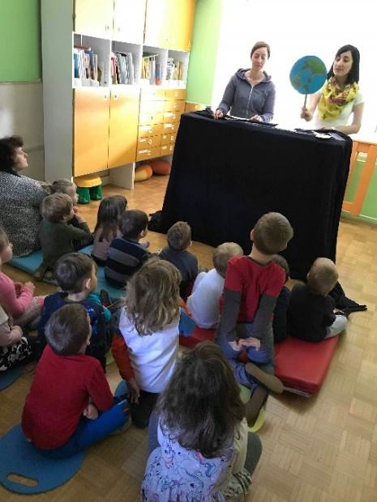

Ločevanje odpadkov
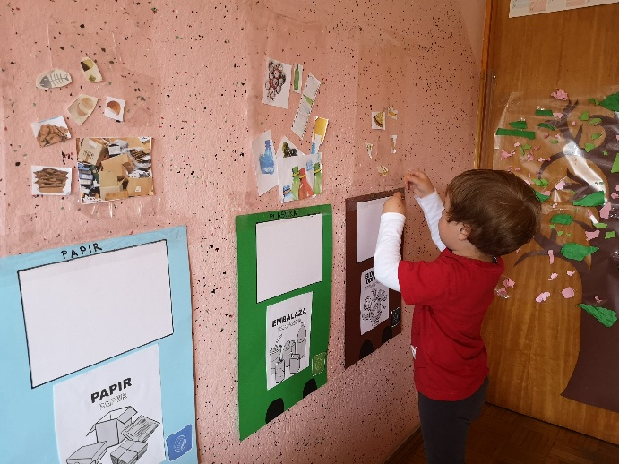
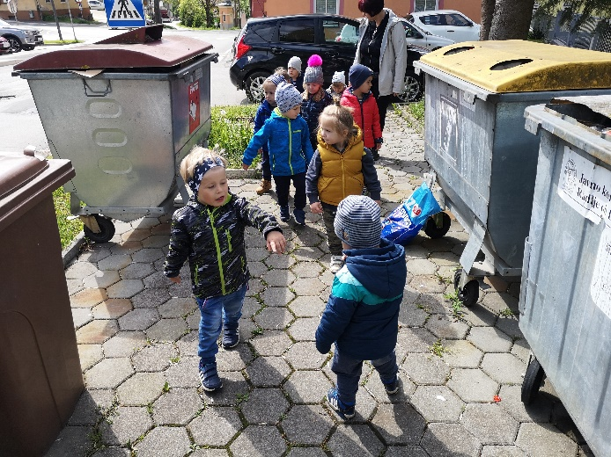
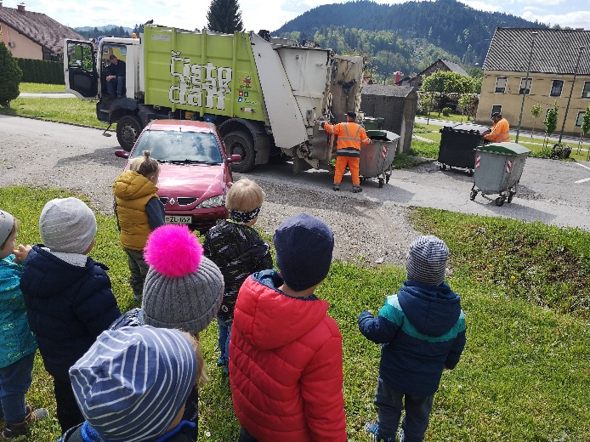

Zap. št. naloge: 7
Vsebina: Gibanje
Metoda dela: Praktično delo Pogovor izberite iz šifranta
Zunanji izvajalci: navedite kdo (npr. policist, medicinska sestra)
Čas trajanja: meseci (št) 12
Ciljna skupina: otroci izberite iz šifranta izberite iz šifranta
Uporabljeno gradivo in didaktični material: Obroči, padalo.
Uporabljene informacije z naših izobraževanj? da
Vsakodnevno gibanje na prostem, na različnih površinah in v različnih okoljih.

GIBANJE
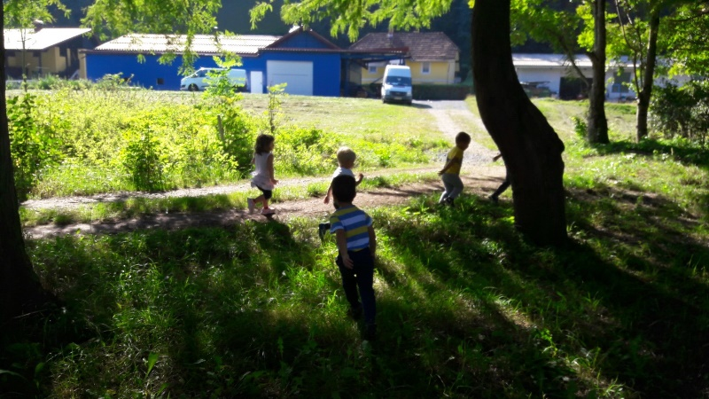

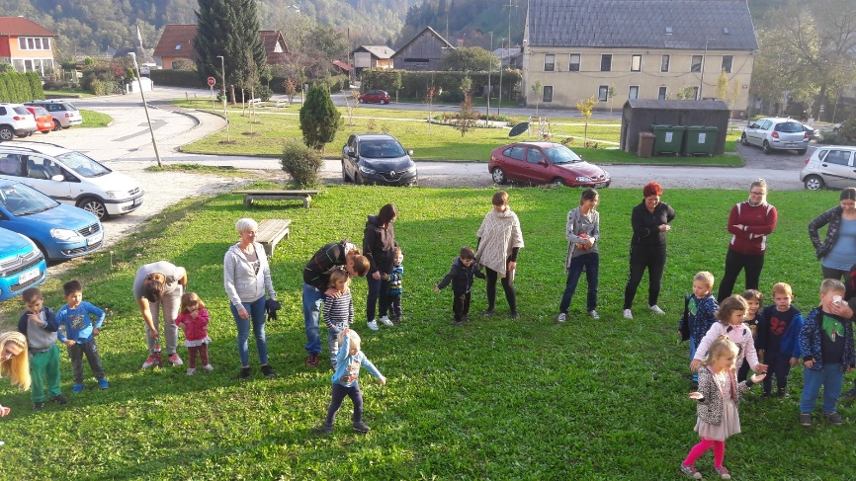
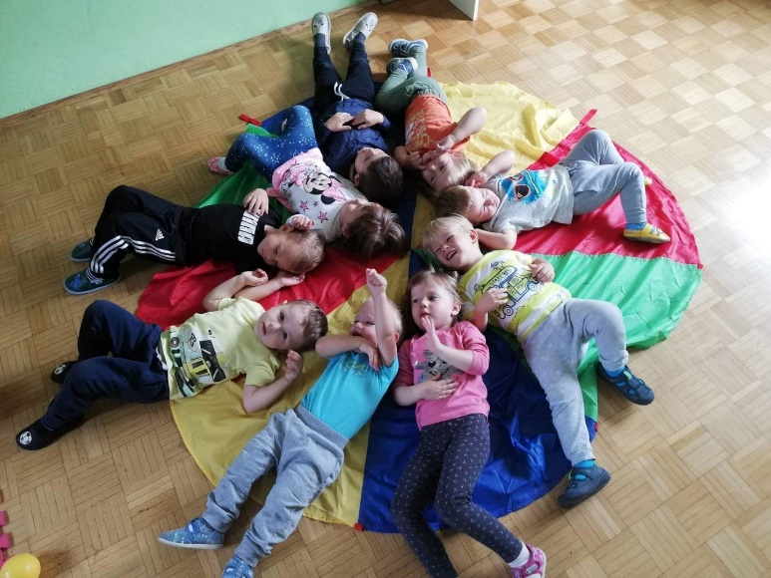

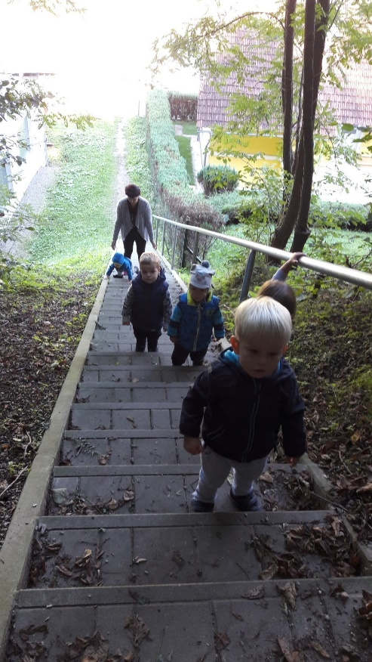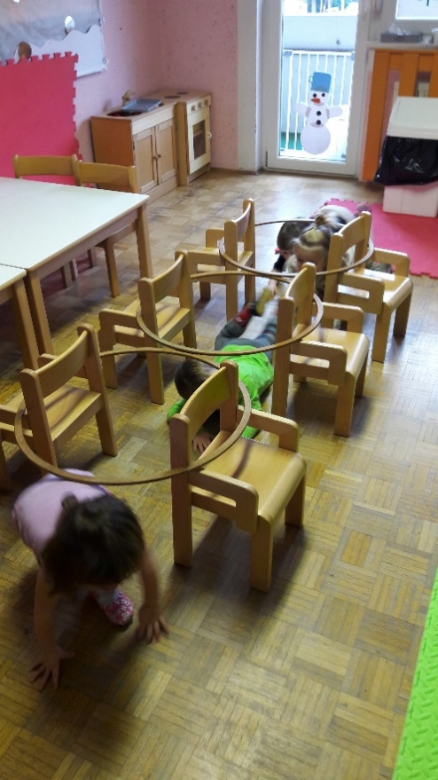
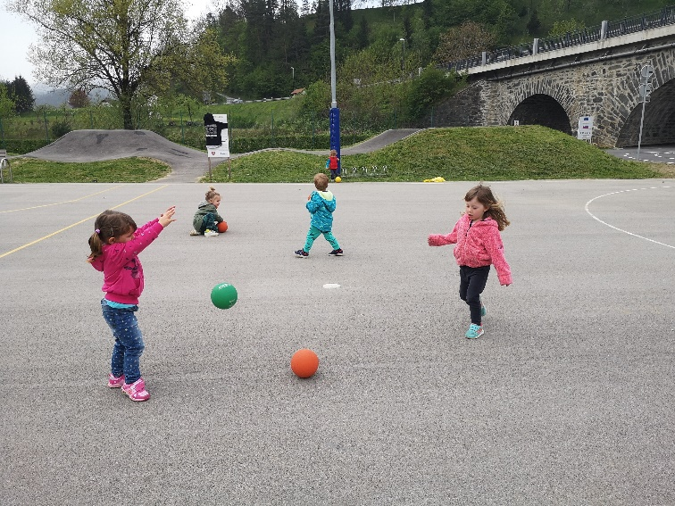

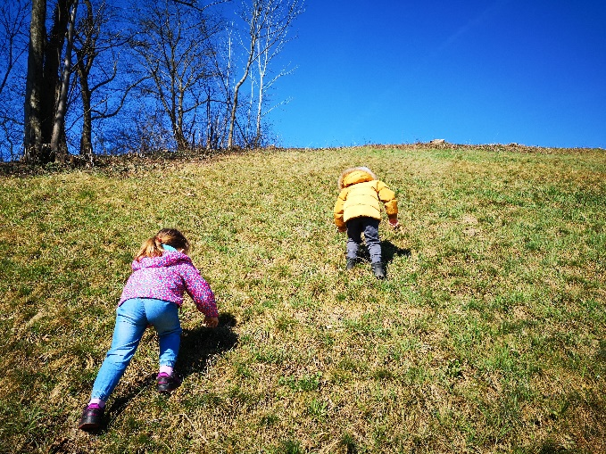

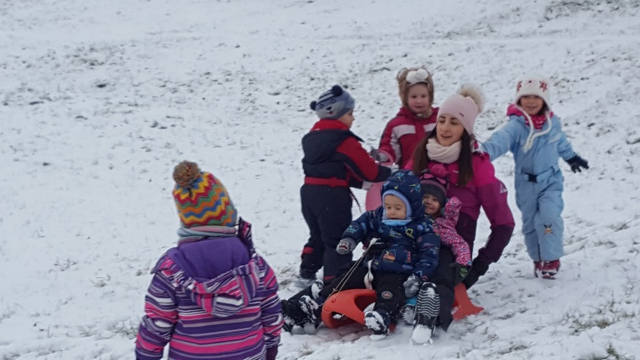

Izleti
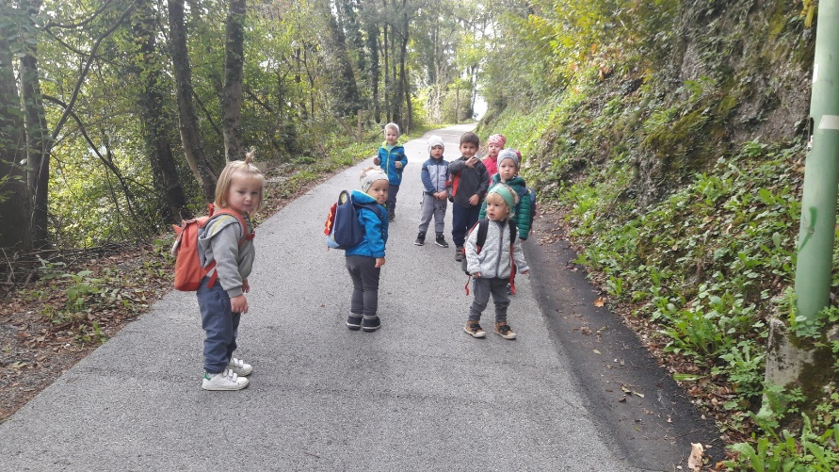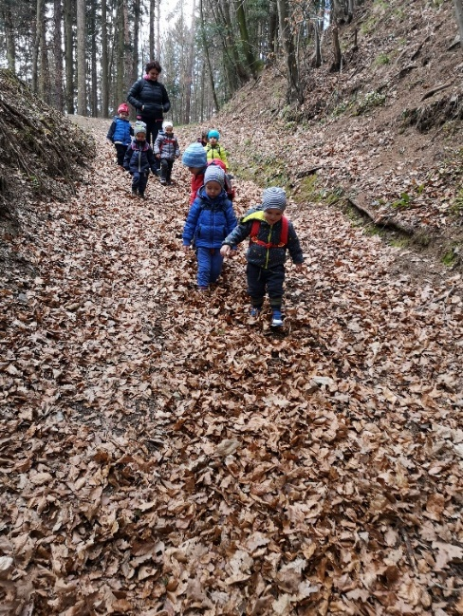

Zap. št. naloge: 8
Vsebina: Svetovni dnevi
Metoda dela: Pogovor Ogled / obisk izberite iz šifranta
Zunanji izvajalci: navedite kdo (npr. policist, medicinska sestra)
Čas trajanja: dni (št) 2
Ciljna skupina: otroci izberite iz šifranta izberite iz šifranta
Uporabljeno gradivo in didaktični material: navedite
Uporabljene informacije z naših izobraževanj? ne

SVETOVNI DAN ZDRAVJA 8. 4. 2019

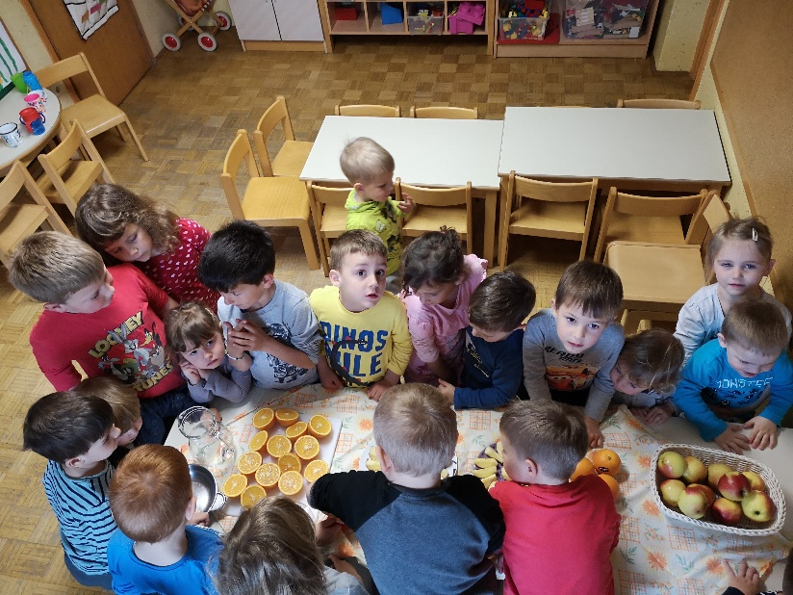

SVETOVNI DAN ŽIVALI
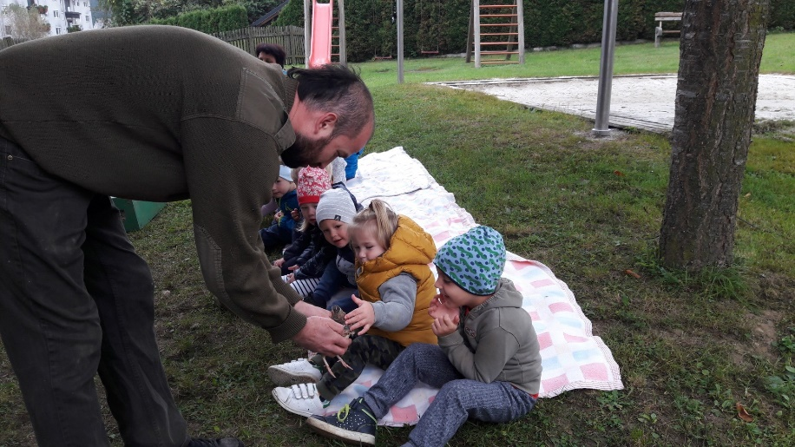

SVETOVNI DAN POZDRAVA
Ob svetovnem dnevu pozdrava smo krajanom podelili pozdrav in poklon – odtis dlani z zapisanim pozdravom.
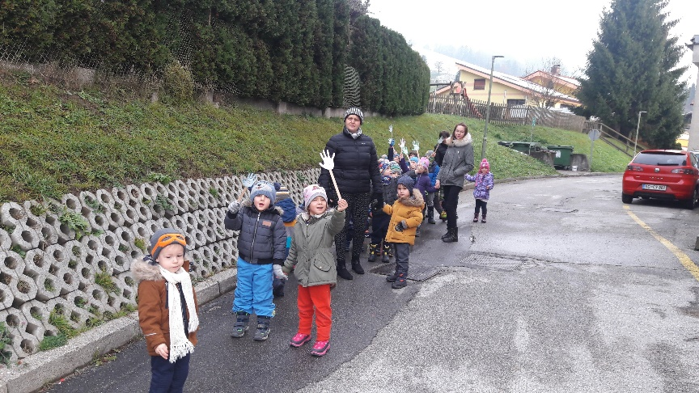

Zap. št. naloge: 9
Vsebina: Planet Zemlja
Metoda dela: Praktično delo Pogovor Demonstracija
Zunanji izvajalci: navedite kdo (npr. policist, medicinska sestra)
Čas trajanja: meseci (št) 1
Ciljna skupina: otroci izberite iz šifranta izberite iz šifranta
Uporabljeno gradivo in didaktični material: Zemljevid, likovni pripomočki, zemlja, semena.
Uporabljene informacije z naših izobraževanj? ne

NAŠ PLANET ZEMLJA

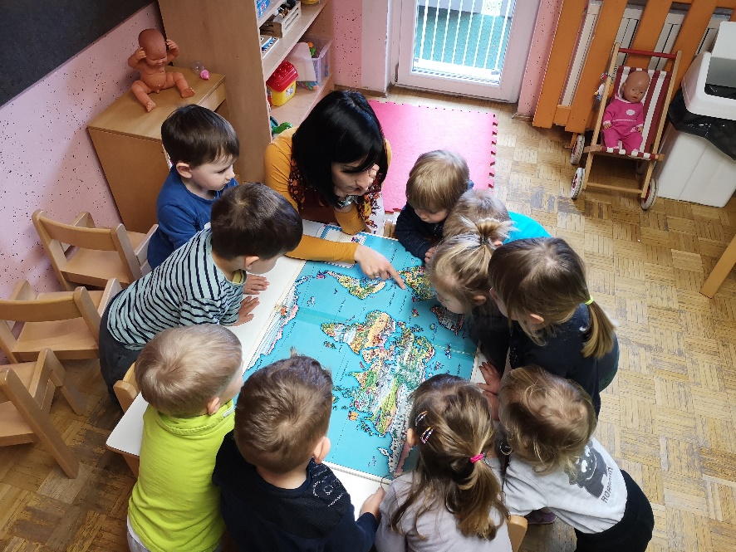

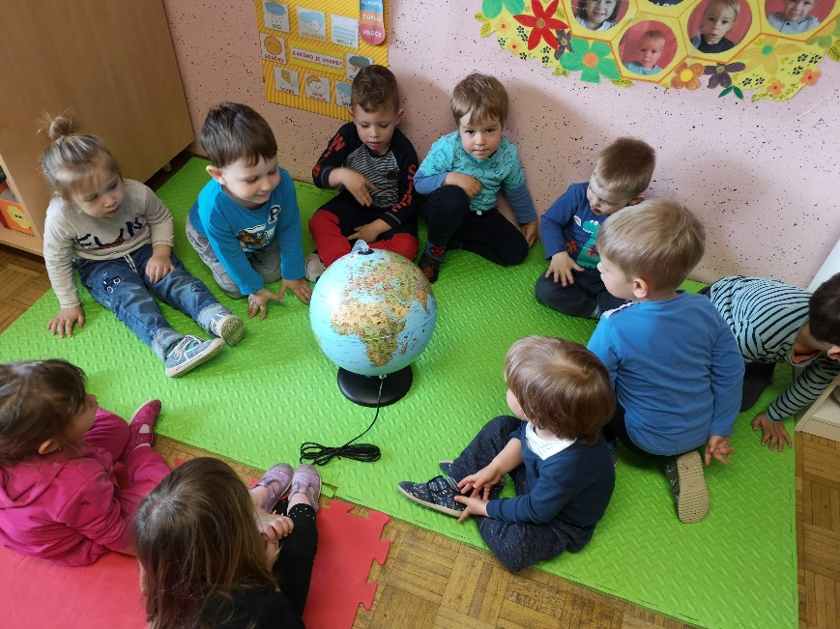
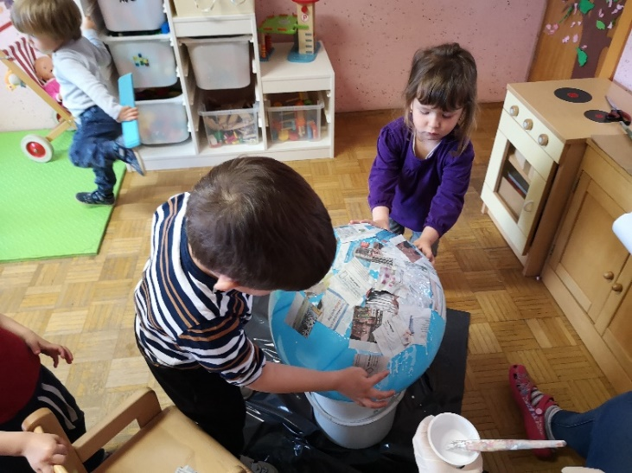

SPOZNAVAMO RASTLINE
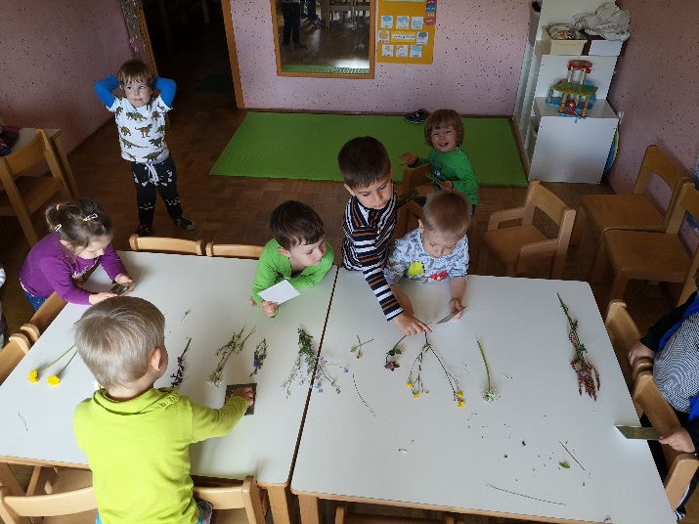

SPOZNAVAMO ŽABO IN POLŽA
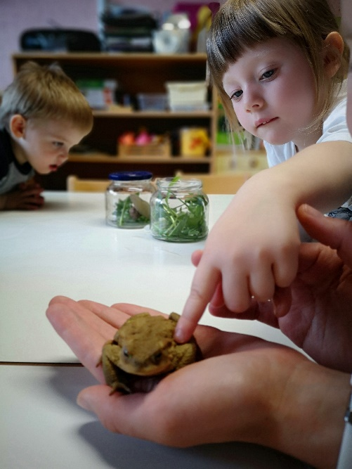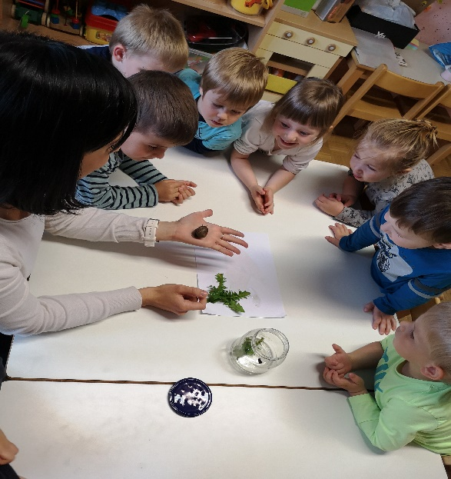

SAJENJE VRTNE KREŠE

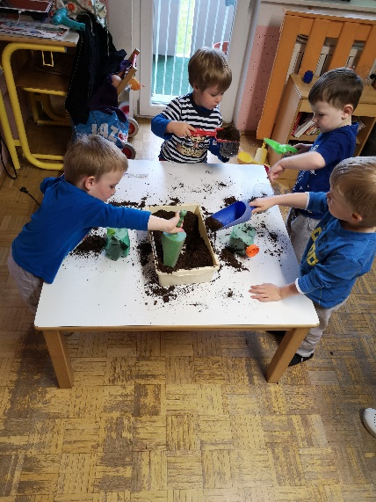
Zap. št. naloge: 10
Vsebina: "Varno s soncem"
Metoda dela: Pogovor Demonstracija Praktično delo
Zunanji izvajalci: navedite kdo (npr. policist, medicinska sestra)
Čas trajanja: meseci (št) 1
Ciljna skupina: otroci osebje vrtca izberite iz šifranta
Uporabljeno gradivo in didaktični material: letaki, fotografije
Uporabljene informacije z naših izobraževanj? ne
Navedite naslov aktivnosti, če ste ga imeli

Otroke smo z izvedenimi dejavnostmi, fotografijami, pogovorom, slikanicami ozaveščali o soncu, njegovem pomenu in pomembni zaščiti pred UV- žarki.
